להלן טקסט המיועד לרשתות החברתיות (אפשרויות תמונה מצורפות) שנועד לעזור לכם לקדם את נושא הבריאות והרווחה של החודש – חוגגים את ההבדלים ביננו – בקרב החברים שלכם. אל תהססו לשתף בפלטפורמות התקשורת הפנימיות שלכם ובאמצעות חשבונות LinkedIn, לפי הצורך.

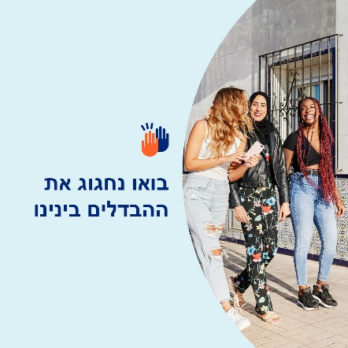 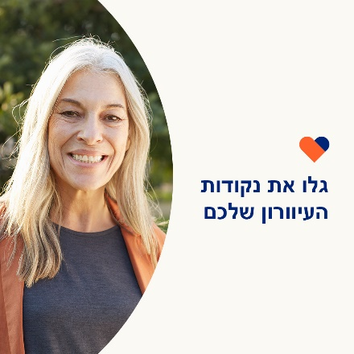 

* גיוון מביא רעיונות חדשים ונקודות מבט חדשות המועילות לחיינו, לקהילותינו ולמקומות העבודה שלנו. ערכת הכלים של החודש בוחנת דרכים חשובות להעריך את מה שמייחד כל אחד מאיתנו, להעריך אותו ולתמוך בו. o[optumwellbeing.com/newthismonth/he-IL](https://optumwellbeing.com/newthismonth/he-IL) #employeehealth #wellbeing
* לכולם יש שטחים מתים – זה חלק מהיותנו אנושיים. אבל הן יכולות למנוע מאיתנו להבין את עצמנו ולראות את הערך באחרים. למדו טיפים לחשיפת השטחיםהמתיםשלכם. [optumwellbeing.com/newthismonth/he-IL](https://optumwellbeing.com/newthismonth/he-IL) #employeehealth #wellbeing
* בערך 10 עד 20 אחוז מהאנשים הם מגוונים נוירולוגיים. זה אומר שהם חושבים ומעבדים מידע בצורה שונה מכפי שרוב האנשים עושים זאת. למדו עוד על מגוון נוירולוגי והיתרונות הרבים שהוא מעניק לעולמנו. [optumwellbeing.com/newthismonth/he-IL](https://optumwellbeing.com/newthismonth/he-IL) #employeehealth #wellbeing

**איך לשתף ב-LinkedIn:**

* פתחו את חשבון ה-LinkedIn שלכם
* בחרו את הטקסט המועדף עליכם (כולל הקישור) מלמעלה. עשו העתק והדבק
* בחרו את התמונה המועדפת עליכם, והוסיפו לפוסט שלכם (שמרו את התמונה בכונן שלכם, בחרו "(add photo)הוספת תמונה" לפני שלב 4
* לחצו על " (post)פרסם"